**有关成人高等学历教育学位英语考试的通知**

各系、各校外教学站点：

根据《扬州大学高等学历继续教育本科毕业生学士学位授予办法》（扬大教务[2021]23号）文件精神，今年学校已不再组织PETS3考点的工作。学校将每年组织一次校内成人高等学历继续教育本科生学位英语考试,具体考试时间等候学校通知。近日学校也已确定了校内成人高等学历教育的学位英语考试参考书目，为防止法律问题，支持正版，请使用正版参考书(附图)。《扬州大学高等学历继续教育本科毕业生学士学位授予办法》（扬大教务[2021]23号）文件可以到扬州大学医学院继续教育网站下载中心下载（http://yxycj.yzu.edu.cn:8000/）。

请通知到每位学员。

附图（可以拉大观看）：

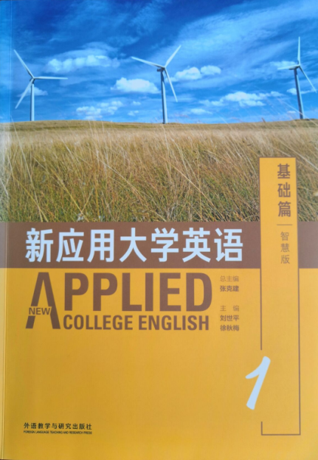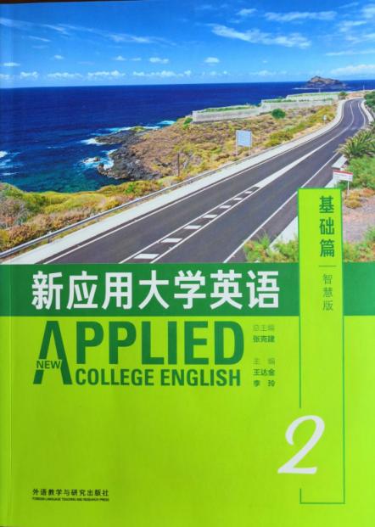

扬州大学医学院

2021年11月5日